Председателю Республиканского
Совета региональной общественной
организации ветеранов (пенсионеров)
Республики Татарстан

ИШТИРЯКОВУ Х.Г.

Уважаемый Хабир Газизович!

Местная общественная организация ветеранов (пенсионеров) Менделеевского муниципального района представляет отчет о проведенном месячнике, посвященном Международному Дню пожилых людей, который проходил с 5 сентября по 10 октября 2019 г.

Председатель
Местой общественной организации
ветеранов(пенсионеров) Менделеевского
муниципального района РТ Л.И.СОРОКИНА
Отчет по мероприятиям, посвященным Месячнику пожилых людей в Менделеевском муниципальном районе РТ
№ | Дата проведения | Наименование мероприятия | Фото | Краткое описание
1 | 13.09.2019 | Чествование ветеранов Управления сельского хозяйства | 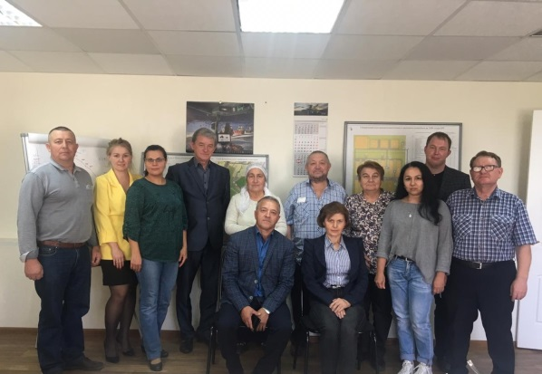 | На мероприятие, приуроченное к месячнику «Дня пожилых людей» в Управление сельского хозяйства и продовольствия были приглашены ветераны Управления: главный агроном СамигуллинРазяпСамигуллович, агроном БагаутдиноваИльгизарШаеховна, инженер Гостехнадзора Абдуллин ДилюсСахаветдинович, которые многие годы проработали в Управлении и ушли на заслуженный отдых. Начинали свою деятельность с 1985 года, когда Менделеевск отделился от Елабужского района и стал административным подразделением.  Начальник Управления Фарухшин И.И. и помощник главы Хадиуллин Х.Г. поздравили Всех приглашенных с праздником, поблагодарили за их самоотверженный труд на благо нашего района и пожелали долгих лет жизни. В память о встрече были подарены подарки и организовано чаепитие.
2 | 28.09.2019 | Концертная программа с чаепитием | 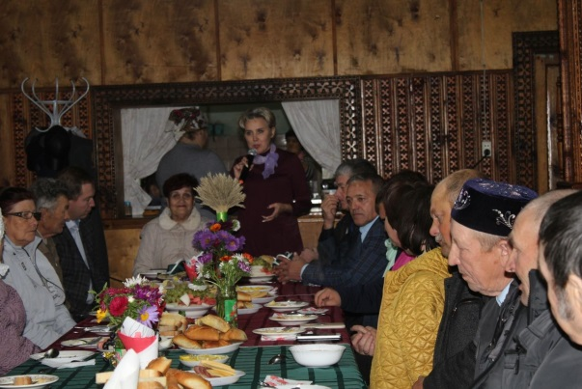 | В рамках месячника пожилых тех, кто долгие годы отдал работе агропрому, собрали в столовой ООО «Золотая Нива».Пишут Менделеевские новости. В тёплой дружеской атмосфере за чашкой чая бывшие механизаторы, доярки, телятницы, комбайнёры делились воспоминаниями, рассказали о своих трудовых буднях в те годы. Героям дня с приветствием обратились заместитель главы района ЛейсанГалеева, начальник Управления сельского хозяйства ИльнурФарухшин, председатель Совета ветеранов Любовь Сорокина. Артисты художественной самодеятельности дарили ветеранам агропрома лучшие вокальные и хореографические композиции. В завершение каждому были вручены памятные подарки.
3 | 13.09.2019 | Мастер-класс на тему «Планшет и смартфон. Основные настройки» | 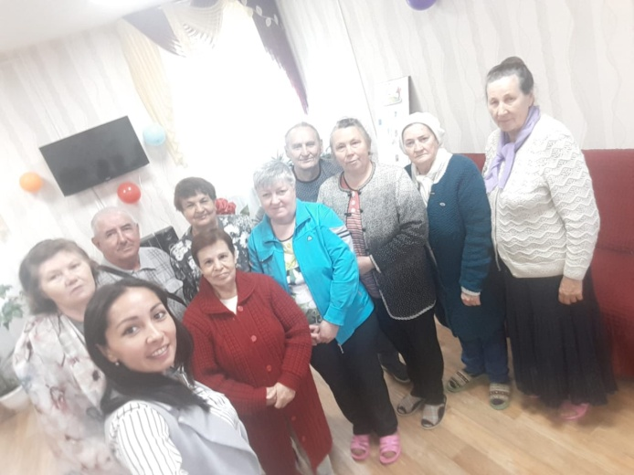 | Цель: социальная адаптация пожилых людей к современной информационной среде.  Реабилитанты познакомились с назначением, установкой и возможностями настроек своих планшетов и смартфонов. Научились скачивать и устанавливать приложения с помощью магазина GooglePlay. Подробно познакомились с возможностями телефонных звонков, созданием адресной книги, добавлением абонентов, совершением видеозвонков. Особое внимание было уделено правилам интернет-безопасности при работе в интернете. Участникам мастер-класса была продемонстрирована возможность работы с фото и видеозаписью с камеры смартфона. В ходе обучения реабилитанты озвучивали свои проблемы и задавали интересующие вопросы. Завершился мастер-класс селфи с получателями социальных услуг.
4 | 20.09.2019 | Концерт авторских песен с программой «Антитеррор» в исполнении ДанияраКабирова и Валерия Замятина. | 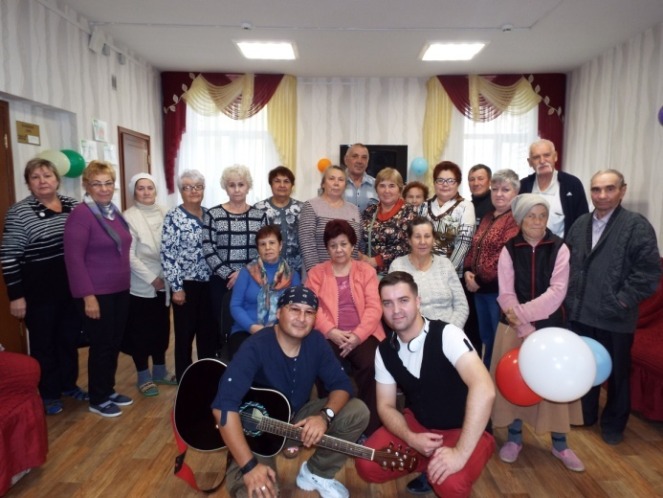 | Цель: воспитание у населения уважения к ценностям мирной жизни и увековечивание памяти погибших в террористических актах, направленных против мирных жителей и защитников нашей Родины.  Творческий дуэт исполнил песни о любви и верности е Родине, о страшной трагедии в Беслане. Исполненные музыкальные произведения затронули сердца всех слушателей и смогли разбудить чувства сопереживания.  В завершении концерта реабилитанты выразили слова благодарности артистам за прекрасную музыку, проникновенные тексты песен, за патриотическую позицию авторов.
5 | 25.09.2019 | Банные посиделки | 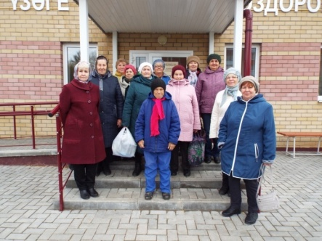  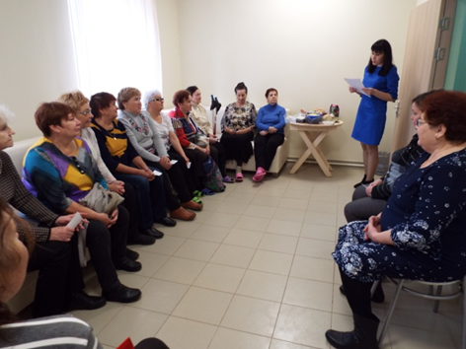 | Получатели социальных услуг, проходящие реабилитацию в центре социальной помощи «Саулык» («Здоровье») посетили на благотворительной основе Оздоровительный центр «Ушковские купальни». Участники мероприятия узнали о истории бани, загадывали загадки о банных принадлежностях, участвовали в параде веников и узнали о их целебных свойствах. Все желающие смогли посетитьбан., после которой прошло чаепитие с дегустацией тайского чая и традиционных травяных напитков. Все участники получили заряд бодрости и хорошего настроения. Посещение Оздоровительного центра стало подарком ко дню пожилого человека. Благодарим наших социальных партнеров «Оздоровительный центр «Ушковские купальни».
6 | 20.09.2019 – 15.10.2019г | Акция «Пусть будет теплой осень» | 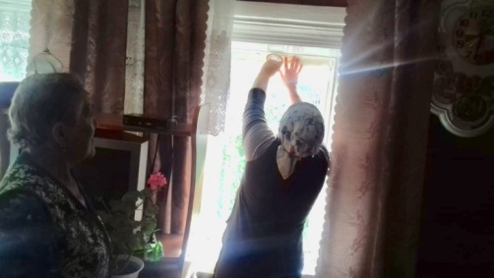 | утепление окон граждан пожилого возраста и инвалидов
8 | 20.09.2019 – 30.10.2019г | Акция «День добра и уважения» | 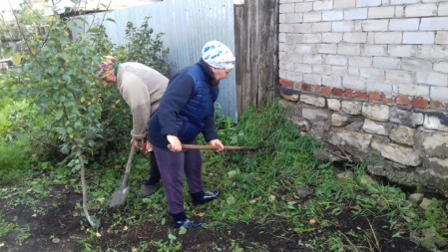 | уборка придомовой территории граждан пожилого возраста и инвалидов
9 | 20.09.2019 – 15.10.2019г | Акция «Обрати внимание на ближнего» | 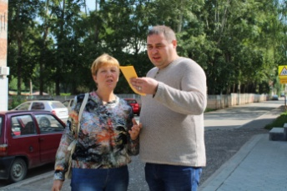 | Распространение листовок с адресами и номерами телефонов служб оказывающих помощь гражданам пожилого возраста и инвалидам, оказавшимся в трудной жизненной ситуации.
10 | 05.09.2019 | «Мы к вам заехали на час» Сетяковский СК | 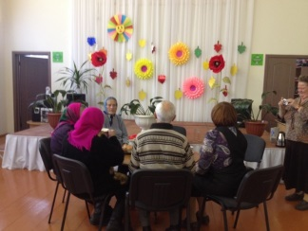 | Вечер отдыха
11 | 05.09.2019 | ««Арбузная» вечеринка ДК им. С. Гассара | 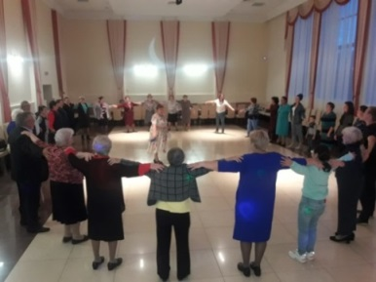 | В ходе мероприятия виновники торжества узнали много интересной и полезной информации о самой крупной ягоде – арбузе.  Интеллектуальные игры и конкурсы, песни под баян, танцы скрасили вечер, подарив собравшимся положительные эмоции, прекрасное настроение, веселье и смех.
12 | 05.09.2019 | «Чай да травка, здоровью поправка»  Тат. Текашский СК | 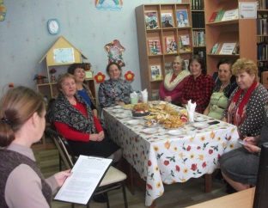 | мастер-класс по приготовлению травяного чая, чаепитие
13 | 05.09.2019 | «Супер Бабушка» Тихоновский СДК | 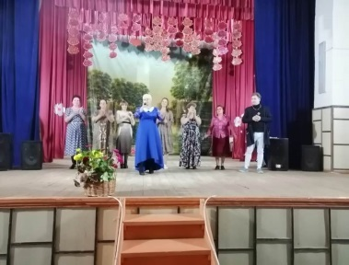 | В Тихоновском СДК состоялся конкурс для представителей 3го возраста. Визитка. Моё творчество. И коронное блюдо. Такие испытания были представлены для участниц, с которыми они с лёгкостью справились. Подарки от исполнительного комитета Тихоновского поселения получили все, кто принимал участие.
14 | 06.09.2019 | Концерт, посвященный месячнику пожилых людей «Согреть своим сердцем»,  Детская школа искусств | 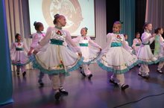 | 6 сентября в Детской школе искусств прошёл концерт для пожилых людей. В зале присутствовали бабушки учащихся школы, пенсионеры разных профессий, а также преподаватели и гости. Юные артисты ДШИ дарили всем гостям свои выступления: песни, танцы, инструментальное исполнительство. С поздравительным словом выступил заместитель руководителя исполнительного комитета по социальным вопросам Сафаргалин А.Н. Концерт прошёл в тёплой, дружественной обстановке.
15 | 06.09.2019 | Концерт к декаде пожилых людей «Осень золотая»  ДШИ | 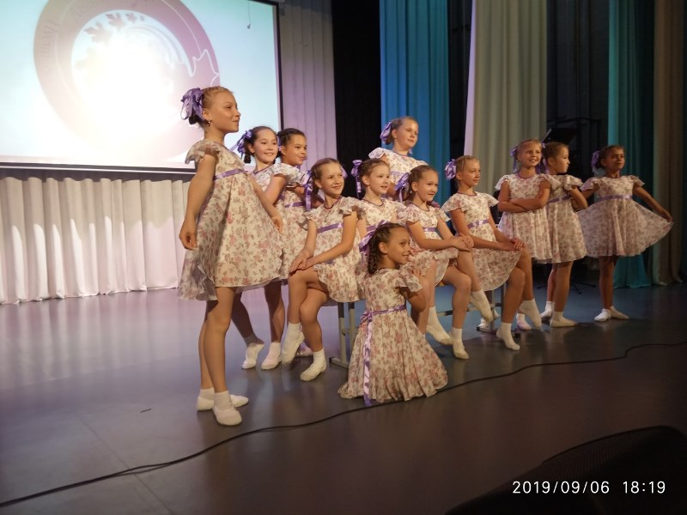 | В Детской школе искусств прошёл концерт для пожилых людей. В зале присутствовали бабушки учащихся школы, пенсионеры разных профессий, а также преподаватели и гости. Юные артисты ДШИ дарили всем гостям свои выступления: песни, танцы, инструментальное исполнительство. С поздравительным словом выступил заместитель руководителя исполнительного комитета по социальным вопросам Сафаргалин А.Н. Концерт прошёл в тёплой, дружественной обстановке. Вглядываясь в глаза наших пенсионеров, все мы понимаем, что они молоды душой, такие одухотворённые и красивые лица, что хочется, чтобы они оставались такими всегда!
16 | 06.09.2019 | Помощь пенсионерам на дому  Кокшанская с/б совместно с СДК | 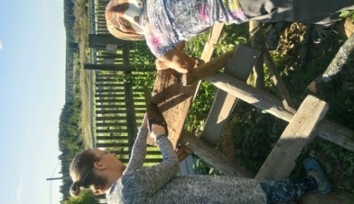 | Помощь по хозяйству
17 | 08.09.2019 | Встреча с ветеранами ансамбля «Бигэш» Ст. Гришкинский СДК | 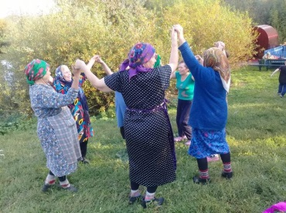 | Встреча прошла весело, с играми, плясками, вспомнили песни, которые пели в молодости
18 | 08.09.2019 | Концерт творческих коллективов МАУ «ДК им. С.Гассара», посвященный месячнику пожилых людей «Вашей жизни золотой листопад» | 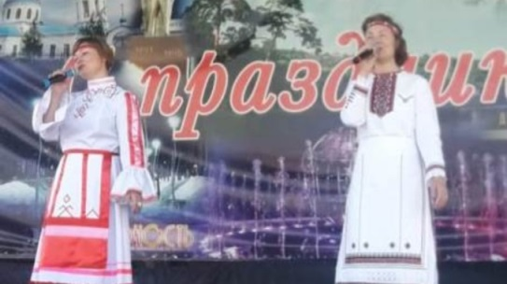 | Артисты Дворца культуры порадовали людей третьего возраста музыкальным фейерверком песенных композиций и стихотворений. Праздничную концертную программу «Вашей молодости золотой листопад» открыла ведущая Гузель Гатауллина, адресовав виновникам торжества теплые слова поздравлений и добрых пожеланий по случаю приближающейся значимой даты – Международного дня пожилого человека. Лирические и веселые задорные песни в исполнении солистов и творческих коллективов пришлись по душе менделеевцам и гостям города. Приятно было видеть, как некоторые из них, вдохновенно принялись вальсировать в такт музыке. Восторженными овациями наградили зрители и юных чтецов – воспитанников театральной студии им. А Ахунова, которые проникновенно и трогательно прочли стихи о любимых бабулях и дедушках.
19 | 08.09.2019 | Концертная программа «Вашей молодости золотой листопад»  ДК им. С. Гассара | 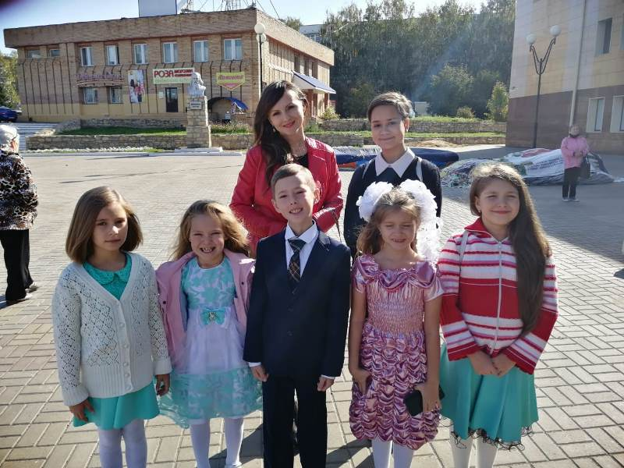 | Праздничную концертную программу «Вашей молодости золотой листопад» открыла ведущая Гузель Гатауллина, адресовав виновникам торжества теплые слова поздравлений и добрых пожеланий по случаю приближающейся значимой даты – Международного дня пожилого человека. Лирические и веселые задорные песни в исполнении солистов и творческих коллективов пришлись по душе менделеевцам и гостям города. Приятно было видеть, как некоторые из них, вдохновенно принялись вальсировать в такт музыке. Восторженными овациями наградили зрители и юных чтецов – воспитанников театральной студии им. А Ахунова, которые проникновенно и трогательно прочли стихи о любимых бабулях и дедушках.
20 | 09.09.2019 | Музыкальная игровая программа «Музыка для радости живёт» ЦБ в ЦСОН | 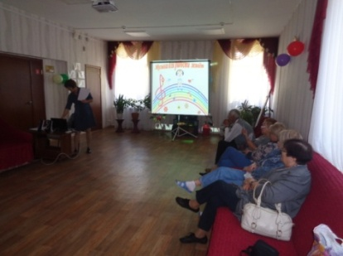 | Посетители центра узнали о музыке, музыкальных инструментах, послушали музыку, приняли участие в игре
21 | 10.09.2019 | Помощь пенсионерам на дому  Кокшанская с/б совместно с СДК | 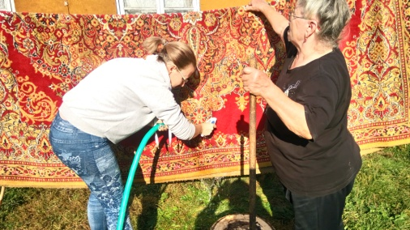 | Помощь по хозяйству
22 | 10.09.2019 | Веселый день с бабушкой | 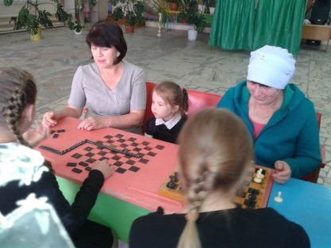 | В селе Татарские Челны прошло мероприятие "Веселый день с бабушкой" посвященное месячнику Пожилых людей. Бабушки вместе с внуками имели возможность поиграть в разнообразные настольные игры. Игры проходили с большим азартом.
23 | 11.09.2019 | Праздничная программа поздравление «Өлкәннәрне хөрмәтләп”  Камаевская с/б совместно с СДК | 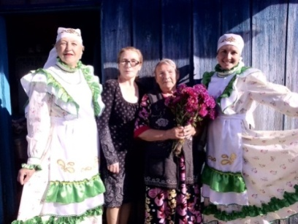 | Поздравление двух ветеранов на дому
24 | 11.09.2019 | Заседание литературно-творческого клуба «Ядкарь» «Рәхмәтлемен сиңа, Бондюг ягы!”  Татарская библиотека | 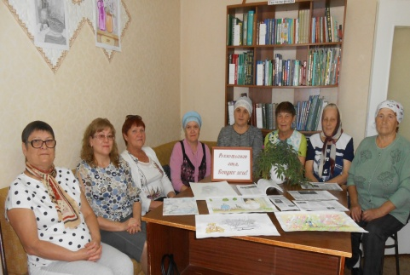 | Встреча прошла в рамках“месячника пожилых людей”, с участием разных творческих личностей. К встрече в библиотеке были оформлены выставка из публикаций стихотворений участников клуба на страницах газеты “Менделеевские новости” и журнала “Майдан”и выставка рисунков Татьяны Павловны Христофоровой. Заседание открыла библиотекарь Гульназ Хафизова, отметила успехи клуба “Ядкарь”, пожелала дальнейших успехов. Гульниса Евдокимова и ГульсумФардеева представили свои новые стихи на суд зрителей. Новый член клуба ФанияФаррахова познакомила со своей творческой деятельностью, страницами в интернете, прочитала свои философские стихи. Татьяна Христофорова рассказала о том, что совсем недавно увлеклась рисованием и показала свои красивые картины. Было очень приятно, что другие с восхищением восприняли созданную ее руками красоту. Картины Татьяны Павловны представлены в читальном зале Татарской библиотеки. Приглашаем всех желающих посетить выставку.
25 | 11.09.2019 | «Подари добро пенсионеру» Камаевский СДК | 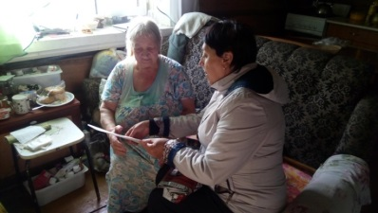 | Акция
26 | 11.09.2019 | «Как молоды мы были»  Ижевский СДК | 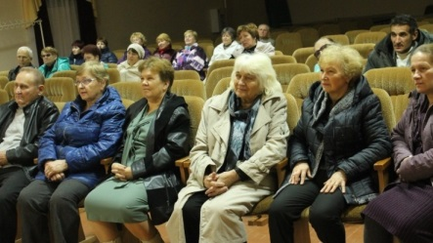 | встреча в клубе патриотов села «Истоки»
27 | 13.09.2019 | "Мои года - мое богатство"  Ильнетский СДК | 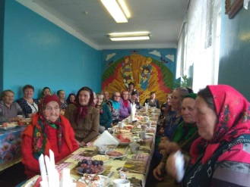 | Тематический вечер, чаепитие
28 | 15.09.2019 | Посиделки в рамках районного месячника пожилых людей «У самовара»  Сетяковский СК | 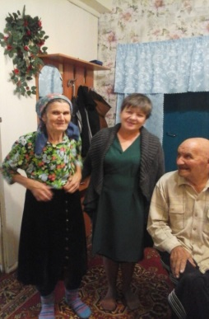 | Посетили ветеранов труда
29 | 15.09.2019 | Праздничный концерт ко дню пожилых людей  Тат. Ахтиялский СДК | 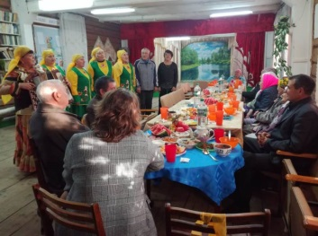 | Концерт артистов творческой самодеятельности, чаепитие
30 | 14.09.2019 | Посещение на дому пожилых читателей «Визит добра и уважения»  Тихоновская с/б | 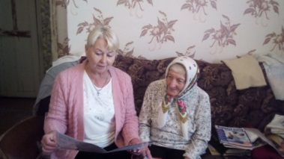 | Книгоношество, доставка книг и журналов на дом
31 | 14.09.2019 | Осенние посиделки «Спеши творить добро»  Кокшанская с/б совместно с СДК | 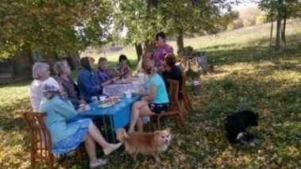 | Чаепитие и культурная программа
32 | 15.09.2019 | Посещение и поздравление пожилых на дому Сетяковская с/б совместно с СДК | 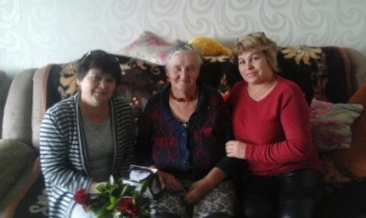 | Поздравление пенсионеров на дому
33 | 20.09.2019 | Посиделки «У самовара ко дню мудрости»Тихоновская с/б | 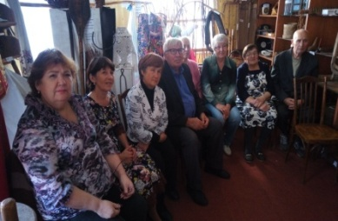 | Познавательная программа на безе музея «Русская изба» и чаепитие
34 | 20.09.2019 | Чаепитие | 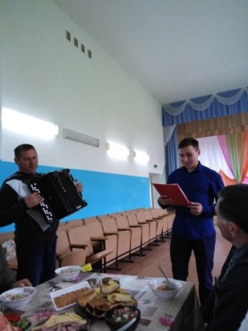 | 20 сентября в Монашевском СДК провели день пожилых. Поздравить приехал глава Монашевскогосп Иосифов Р. Ф., работники сдк, возжайка-спутник и библиотекарь. Концертные номера, игры, конкурсы, чаепитие.
35 | 20.09.2019 | Конкурсная игра «Угадай мелодию» | 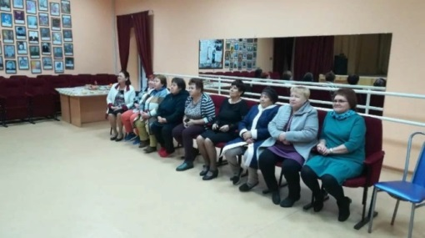 | 20 сентября в Мунайкинском СДК прошел вечер отдыха для активных и энергичных пожилых людей. Работники СДК провели для присутствующих конкурсную игру «Угадай мелодию» по мотивам советских мультфильмов и «Где логика» по художественным фильмам. А в заключении состоялся танцевальный вечер под ретро-хиты.
36 | 21.09.2019 | Праздничгая программа “Мои года – мое богатство”Ильнетский СДК и библиотека | 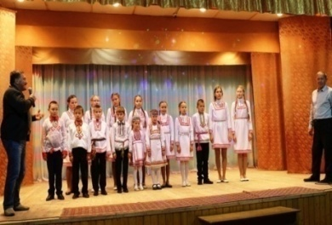 | Концертная программа
37 | 22.09.2019 | Бәйрәм кичәсе “Самовар янында”  Сетяковский СДК и библиотека | 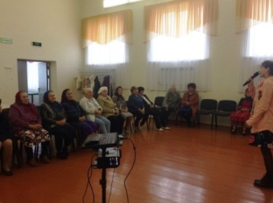 | Поздравление, концерт и чаепитие
38 | 24.09.2019 | Музыкальная развлекательная программа «Золотая пора» | 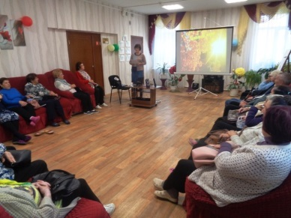 | 24 сентября сотрудники Центральной библиотеки провели в Центре социальной помощи «Саулык» музыкальную развлекательную программу «Золотая пора», посвящённую месячнику пожилых людей.Золотая пора – это не только прекрасное время осени, но это и прекрасное время человеческой жизни, когда за плечами мудрость и опыт, когда многое в жизни уже сделано, когда у человека есть время сбавить темп, немного отдохнуть и почувствовать особое внимание родных и близких. На мероприятии прозвучали песни на русском и татарском языке. Музыкальная игра «Угадай мелодию» помогла создать задорное настроение. Участники программы отгадывали загадки о народных инструментах, узнавали русские и татарские народные песни по звукам мелодии, вспомнили танцы своей молодости.
39 | 25.09.2019 | День пожилых людей  Ст-Гришкинская школа | 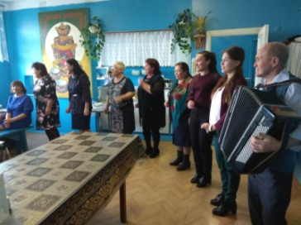 | Поздравление, концертная программа, чаепитие
40 | 25.09.2019 | Праздничная программа «Душою молоды всегда…»  Ижевский СДК и библиотека | 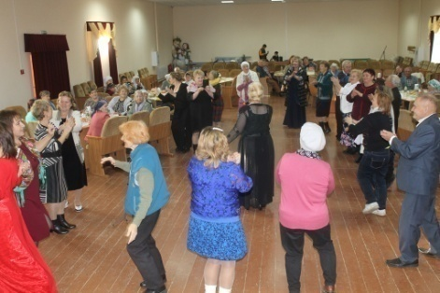 | Поздравление, концерт, игровая и развлекательная программа, чаепитие.
41 | 26.09.2019 | Ретро-вечеринка «Ни дня без картофеля», приуроченная месячнику пожилых людей | 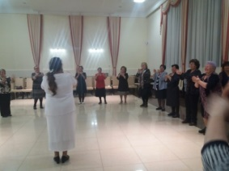 | Народный хор ветеранов прекрасно провели время. Организатор ДК им. С.Гассара. Ведущая Лариса Кривилёва.
42 | 26.09.2019 | Мастер класс «Подарок для бабушки»  Мунайкинский СДК | 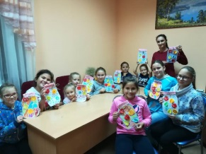 | Художественный руководитель СДК провела мастер – класс для детей. Были сделаны открытки дял любимых бабушек. Детки с удовольствием поздравили их и подарили подарки, сдлеанные своими руками.
43 | 27.09.2019 | Праздничный вечер отдыха для пожилых людей  Тат.Челнинский СДК | 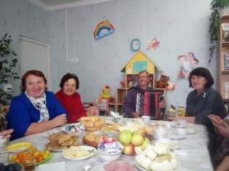 | Вечер отдыха собрал всепх за круглым столом. Пели старинные песни, вспомнили молодость. Организовали чаепитие.
44 | 27.09.2019 | Концертная программа, в честь дня пожилого человека  Тат.Текашский СК | 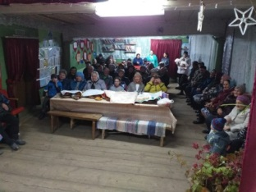 | В честь дня пожилого человека в СК был организован праздничнгый клонцерт. Люди с огромным удовольствием пришли на меопритие и были очень благодарны и остались довольны.
45 | 27.09.2019 | Конкурсная программа с чаепитием | 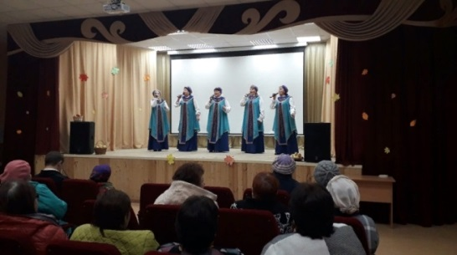 | 27 сентября в Мунайкинском СДК прошло чествование пожилых людей села. Для зрителей был подготовлен праздничный концерт, где присутствующие могли не только насладиться творческими номерами артистов Дома культуры, но и поучаствовать в различных конкурсах Бабы Яги, дабы заслужить от нее «молодильных» яблок. Вторая часть вечера состояла из праздничного чаепития и зажигательных танцев.
46 | 27.092019 | Вечер «Для тех, кто годы не считает» Тат.Челнинский СДК и библиотека | 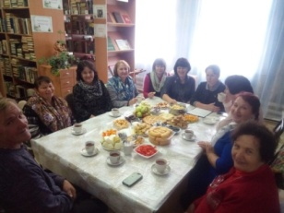 | Поздравление, развлекательная программа, чаепитие.
47 | Декада | Классные часы, круглые столы в школах, занятия в детских садах «Пусть будут щедрыми сердца»МБДОУ №11 «Планета детства» | 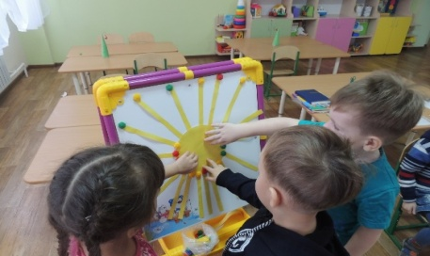 | Воспитатели с детьми младшей и средней групп провели мероприятие. В ходе мероприятия, дети расширили свои знания о доброте, о его роли в жизни каждого человека. Читали стихи и пословицы о доброте к пожилым людям. При помощи «Цветка добрых слов» учились говорить друг другу добрые слова.
48 | С 9 по 14 сентября | Открытие недели добра | 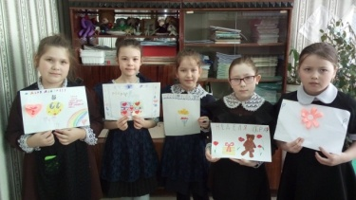 | СОШ №4
49 | 11.09.2019 | «Ветеран живет рядом»- оказание адресной помощи пожилым, ветеранам и участникам ВОВ | 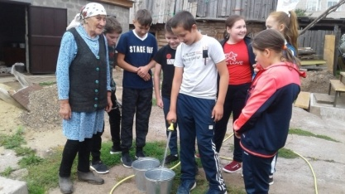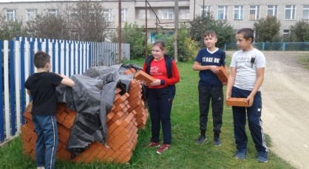 | Тураевская школа -  шефская помощь ветеранам ФаттаховойМансуре и КирамовойМиннур.
50 | 12.09.2019 | «Ветеран живет рядом»- оказание адресной помощи пожилым, ветеранам и участникам ВОВ | 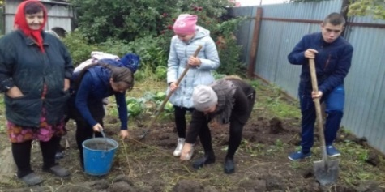 | СОШ №2 – шефская помощь КормильцевойВ.Н.
51 | 13.09.2019 | «Ветеран живет рядом»- оказание адресной помощи пожилым, ветеранам и участникам ВОВ | 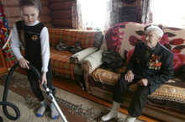 | Ильнетская школа –  в гостях у ветерана труда Корнилова Е.К.
52 | 14.09.2019 | «Ветеран живет рядом»- оказание адресной помощи пожилым, ветеранам и участникам ВОВ | 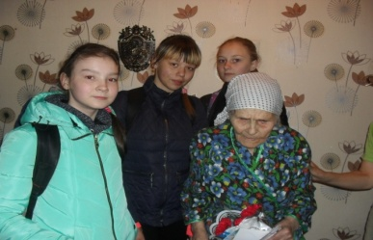 | СОШ №4- Поздравление ветерана труда Билалову Н.
53 | 18.09.19 | Проведение благотворительной акции «Ветеран живет рядом» | 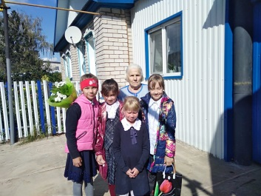 | Ученики начальной школы Тихоновской СОШ посетили ветерана педагогического труда Михайлову Александру Дмитриевну. Оказали посильную помощь по хозяйству.
54 | 19.09.19 | Выставка книг «Мудрые страницы» | 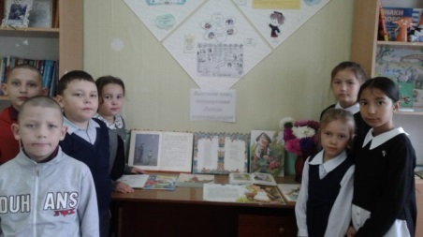 | Учитель начальных классов Брюшлинской ООШ Тимошенко В.М. организовала для учащихся выставку книг «Мудрые страницы»
55 | 18.09.2019 | Встреча с ветеранами  «Славим возраст золотой" | 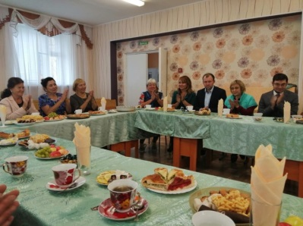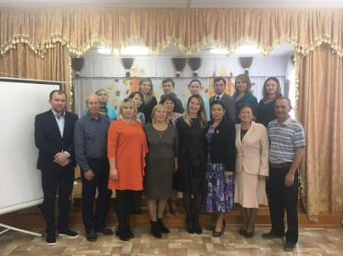 | В МБУ ДО «Центр детского творчества» в уютном зале прошла теплая встреча с ветеранами педагогического труда: Талыповой А.А., Ясавеевой Т.А., Дудаковой Л.П. Педагоги Центра подготовили для них развлекательную программу, где прозвучали песни, волнующие сердца и навевающие приятные воспоминания, в исполнение Юлии Фирсовой и Дениса Копосова.  В завершении торжества просмотрели видеоролик с фотографиями прошлых лет: вспомнили свою молодость, педагогическую деятельность и сфотографировались на память.
56 | С 15 по 21 сентября | Выставка поделок «Бабушкины руки не знают скуки». | 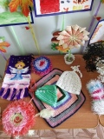 | В детском саду №7 «Золотая рыбка» были представлены изделия из пряжи и пуха: тёплые носочки, детские комплекты, мягкие, тёплые пледы и коврики. Эта выставка объединила и детей, и взрослых. Каждая из работ была выполнена умелыми руками любимых бабушек, наполнена творчеством, проникнута любовью и заботой.
57 | С 15 по 21 сентября | Конкурс рисунков ко дню пожилого человека «Бабушка рядышком с дедушкой». | 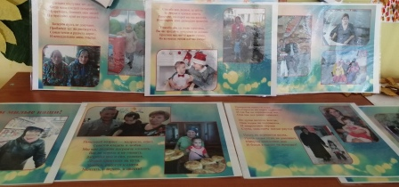 | Дети МБДОУ №7 нарисовали своих бабушек и дедушек. Все хотели показать в своих рисунках как они любят их, какие они у них красивые и замечательные.
58 | 20.09.19 | Посещения на дому ветеранов и пожилых граждан  «Дарим людям тепло своей души» | 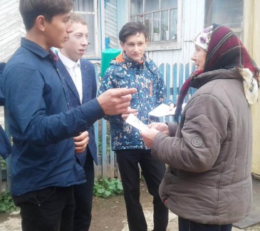 | Учащиеся МБОУ «Камаевская ООШ» каждую неделю навещают ветеранов села Камаево. На этой неделе сходили в гости к ТакмилеГабдулхаковне, они помогли ей по хозяйству и вместе попили чай.
59 | 20.09.19 | Посещения на дому ветеранов и пожилых граждан«Дарим людям тепло своей души» | 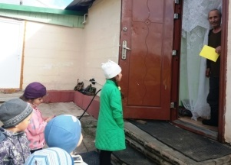  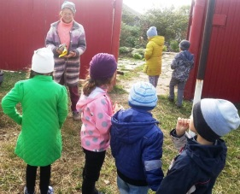 | Воспитанники Старогришкинского детского сада "Ромашка" поздравляли жителей села пожилого возраста с предстоящим праздником - Днем пожилого человека. Ребята рассказали стихи, пожелали здоровья, долгих лет жизни и подарили открытки.
60 | 20.09.19 | Конкурсе рисунков «О возраст Осени, ты дорог и прекрасен». | 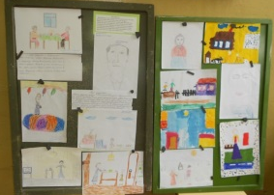 | Учащиеся МБОУ Монашевской СОШ рисовали портреты, рисунки пожилых людей, написали небольшие сочинения про своих бабушек и дедушек. Все рисунки и сочинения были оформлены в фойе школы, где бабушки и дедушки могли посмотреть их, придя на праздник в школу.
61 | 20.09.2019 | «Ваша жизнь - для нас пример» | 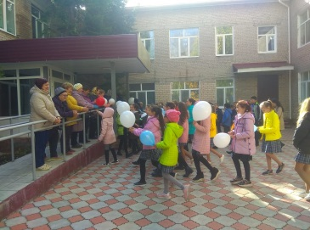 | Учащиеся 6А и 6Б класса МБОУ «СОШ №3» под руководством классных руководителей Файзрахмановой Ю.Р. и Петровой М.А. посетили Центр социальной помощи «Саулык», где встретились с людьми почтенного возраста. Ребята поздравили их с наступающим праздником Днем добра и милосердия и вручили небольшие подарки.
62 | 20.09.2019 | Выставка книг «Страницы книг о жизни и бабушек» | 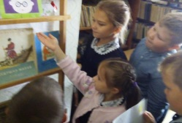 | Библиотекарь МБОУ «Тат. Челнинской ООШ»  Суфиева Л.М. для детей организовала выставку книг.
63 | 20.09.19 | «Пусть будут щедрыми сердца» | 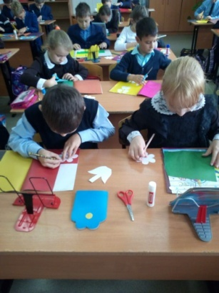 | Учащиеся начальных классов МБОУ «СОШ №4» готовят открытки ко Дню пожилого человека.
64 | 20.09.2019 | Встреча с ветеранами тыла «Согреем ладони» | 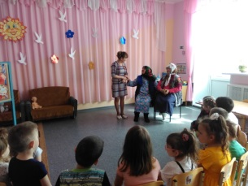 | Псеевский детский сад пригласили ветеранов тыла, дети выступили с песнями, танцами, стихами. Ветераны поделились своими воспоминаниями. Интересная беседа продолжалась за чаепитием.
65 | 20.09.2019г | Посещение на дому ветеранов труда, возраст которых 80 лет и более | 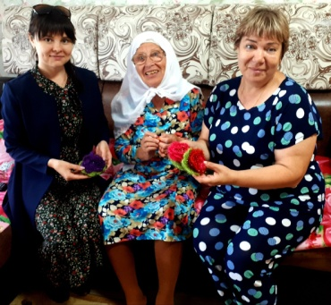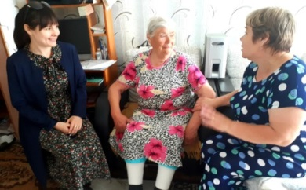 | Педагоги МБДОУ №12 Ибатуллина Р.Р., Махмутова А.Х., Курбанова А.Х. посетили ветеранов труда Камалову И.К., Масленникову Л.В. Ветераны рассказали о своей трудовой биографии, увлечениях, проблемах. Педагоги подарили открытки, сделанные руками детей
66 | 20.09.2019 | Вечер-встреча «Пусть осень жизни будет золотой…» | 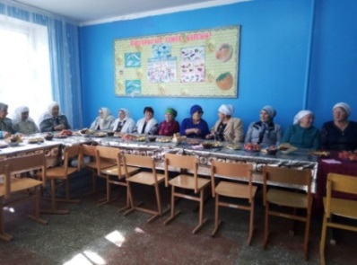 | День пожилого человека – это праздник старшего поколения – наших, бабушек, дедушек, родителей. 20 сентября в Тураевской СОШ совместно с библиотекой, СДК прошел вечер-встреча «Пусть осень жизни будет золотой…». Слушатели очень тепло и радостно встречали каждый номер. В ходе чаепития пенсионеры пели свои любимые песни.
67 | 15.09.-23.09.19 | Международный день пожилых людей |  | МБДОУ №11 «Планета детства» во всех группах детского сада проводятся тематические занятия и беседы с детьми с целью воспитания нравственных черт характера: толерантности, милосердия, доброты, отзывчивости и уважения к старшему поколению. В младших, средних, старших и подготовительных группах под руководством воспитателей работают «Детские мастерские», где дети изготавливают подарки для любимых бабушек и дедушек.
68 | 21.09.2019 | Конкурс рисунков «Цветы для дорогих бабушек и дедушек» | 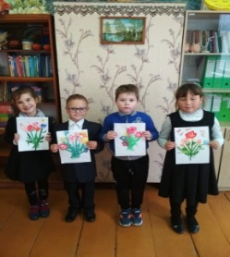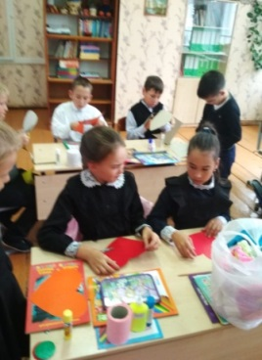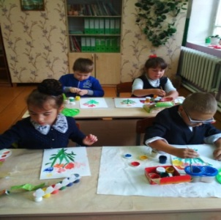 | В МБОУ «Бизякинская СОШ» работала творческая мастерская. Ученики начальных классов рисовали картинки, готовили подарки, учили стихи и песни. Был проведен конкурс рисунков «Цветы для дорогих бабушек и дедушек»
69 | 21.09ю19 | Акция «Протяни руку помощи» | 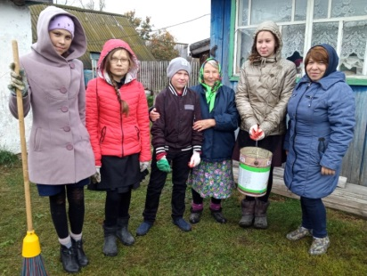 | Учащиеся 6 и 7 классов МБОУ «Камаевская ООШ» с учителем истории Миннахметовым А.Б. и замом директора по ВР Мингатиной Л.Х. посетили Кулякову Анну Николаевну. Ученики убрали скошенную траву, подмели двор и выбросили мусор. В благодарность за это Анна Николаевна угостила детей конфетами.
70 | 23..09.2019 | Классный час «Спешите делать добрые дела» | 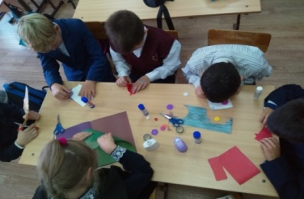 | ГБОУ «МШ для детей с ОВЗ» провели классный часы в форме беседы – рассуждения. Ребята рассуждали о том. Как можно и нужно помогать взрослым, затем изготовили детские открытки для наших ветеранов
71 | 23.09.2019г | Посещение на дому пожилых граждан | 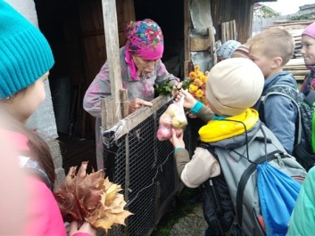 | Учащиеся Тихоновской СОШ посетили Рожину Н.А.,поздравили с Днем пожилых людей, оказали посильную помощь по хозяйству.
72 | 23.09.19 | «Письмо в свое детство» | 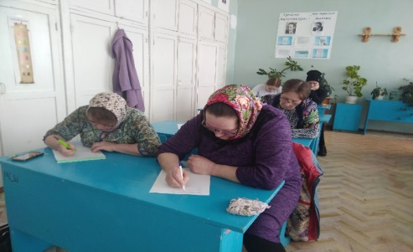 | Данное мероприятие организовали учащиеся 8 класса Монашевской школы. Они пригласили своих бабушек и предложили им написать «письмо в свое детство». Т.е. самой себе в детстве. Рассказать в письме о чем она мечтала в то время и что сбылось. Написать пожелание будущему поколению. Цель мероприятия: вернуть радость детства, получить совет – как добиваться своей мечты.
73 | 23.09.2019 | «Молодость в наших сердцах» | 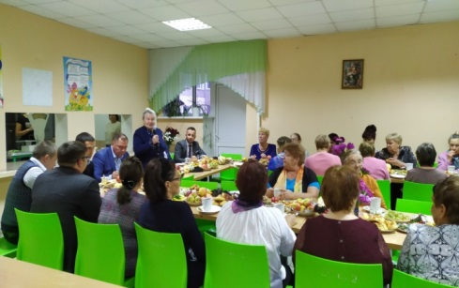 | В рамках Декады пожилого человека в МБОУ «СОШ №2» был организован праздничный концерт «Молодость в наших сердцах» для активистов ТОС «Поселок». Более тридцати Менделеевцев почетного возраста собрались, чтобы окунуться в атмосферу праздника, получить заряд положительных эмоций. С приветствием к уважаемым ветеранам обратился главы района Чершинцев Валерий Сергеевич.
74 | 24.09.2019 | Акция «Поздравь ветерана» | 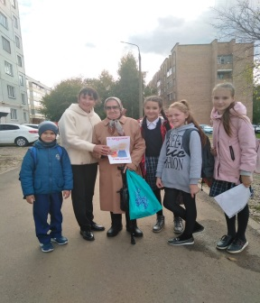 | Учащиеся 1Б и волонтеры 5Б класса СОШ №3 под руководством педагога Килеевой С.Н. организовали акцию в микрорайоне школы «Поздравь ветерана». Ребята нарисовали постеры и плакаты и поместили их на дверях домов, где проживают ветераны войны и труда. Также учащиеся вручали людям преклонноговозраста поздравительные открытки с приближающимся праздником-Днем добра и уважения.
75 | 24.09 | Встреча на аллее | 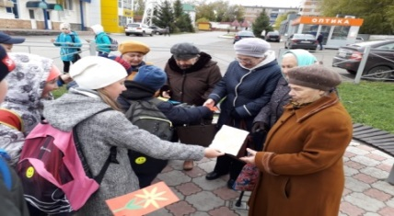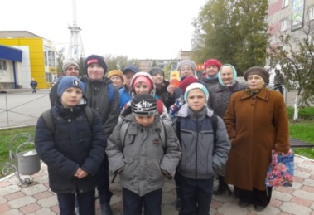 | Учащиеся школы для детей с ОВЗ провели нетрадиционную встречу с ветеранами педагогического труда на аллее героев, где подарили им открытки и пригласили на общешкольное мероприятие и чаепитие.
76 | 25.09 | Круглый стол «Новое поколение выбирает уважение» | 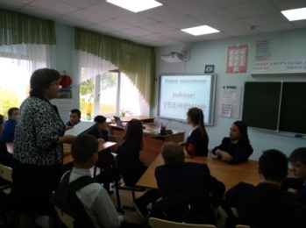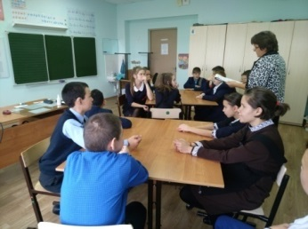 | Мероприятие прошло в виде круглого стола. Ребята школы для детей с ОВЗ рассуждали об отношение к старшему поколению.
77 | 25.09 | Круглый стол «Новое поколение выбирает уважение» | 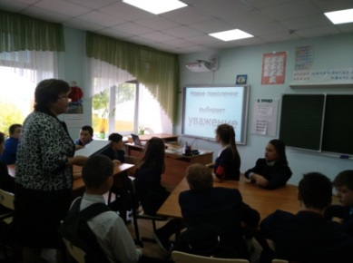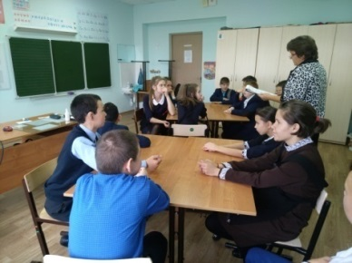 | Мероприятие прошло в виде круглого стола. Ребята школы для детей с ОВЗ рассуждали об отношение к старшему поколению.
78 | 25.09.2019 | Акция "Открытка ветерану педагогического труда" (ко Дню Учителя".) | 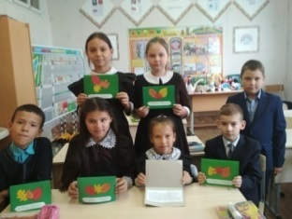 | Учащимися начальных классов Псеевской школы были сделаны поздравительные открытки ветеранам педагогического труда. В пожеланиях ребята выразили огромную благодарность педагогам – ветеранам за их вклад в дело обучения и воспитания поколения.
79 | 22.09.19 | “Самовар янында” | 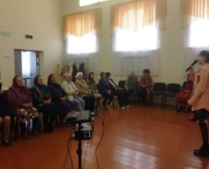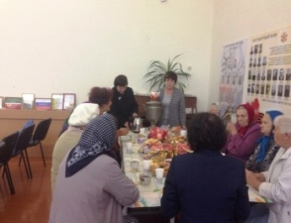 | 22 нче сентябрь көннеСәйтәкавылыклубындаӨлкәннәрайлыгыкысаларында “Самовар янында” диписемләнгән бәйрәмкичәсебулды.
80 | 28.09.19 | Мини концерт ко дню пожилых людей. Чаепитие. | 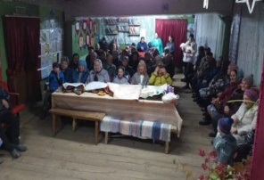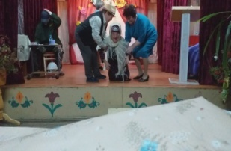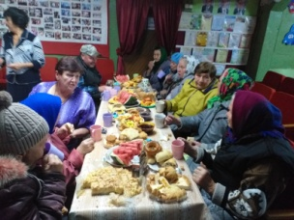 | Гомерләре буе хезмәттәкайнаган, тормышавырлыкларыниңнәрендәкүтәргәнәби-бабаларыбызкартлыккөннәрендәзуригътибарга, хөрмәткә лаек. Тат Тәкәш клуб мөдире Мусина Айгөл белән “Гөлләрем “ ансаблькызлары өлкәннәргәкүңеллекичәуздырдылар .Кичәбездә “Яшлегемкүлмәге”,” Ачыбалан “ ,”Ядкәр” җырларыяңгырады ,”Регпалата “ дигән скетч та уйнап үттек. Бәйрәмебезазагында әбиләргә, апаларга ,бабайларгатәмлечәйләрэчтеләр.Авылыбының депутаты КашафутдиновИльгизкотлапүтте.
81 | 26.09.2019 | «Фасылларнысанапгомер ага» | 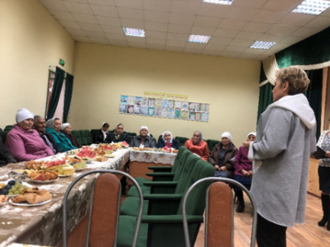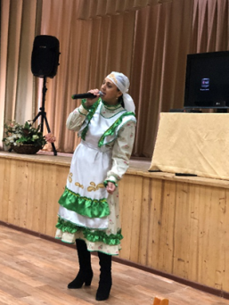 | 26 сентября в МФЦ с. Камаево было проведено мероприятие посвященное ко Дню пожилых.  С предстоящим праздником поздравила заместитель главы Менделеевского муниципального района ГалееваЛейсанКамилевна, глава поселения АглиеваИнзиляИльясовна и представитель совета ветеранов Сорокина Любовь Ионовна. Пожилых пригласили за стол на чаепитие, которое сопровождалось выступлениями работников СДК. Вела мероприятие библиотекарь Камаевской библиотеки Галимуллина Г. М.
82 | 25.09 | Вечер отдыха «Душою молоды всегда» | 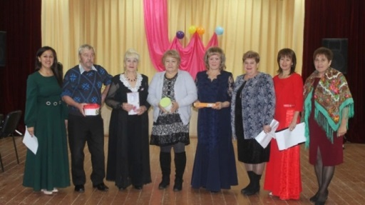 | Присутствовали 75 чел, чествовали юбиляров 2019 года.
85 | 27.09.2019 | «Для тех, кто годы не считает». | 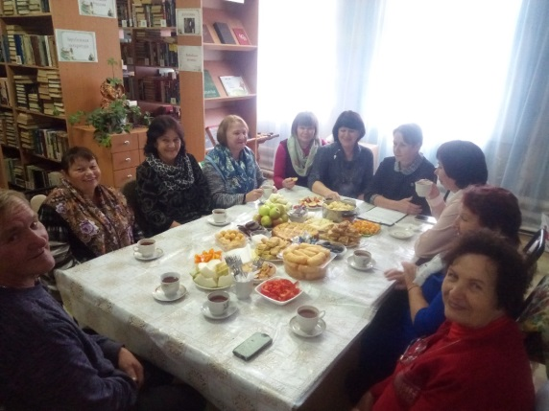 | «Для тех, кто годы не считает».  27 сентября в Тат. Челнинской сельской библиотеке прошло праздничное чаепитие в рамках месячника ко Дню пожилых людей «Для тех, кто годы не считает». На встречу были приглашены бывшие работники исполнительного комитета, сельской библиотеки и СДК. Со своим поздравлением к собравшимся обратилась глава Тат. Челнинского сельского поселения Кузнецова Т.П., пожелав здоровья, мира, радости и долгих лет жизни. За чашкой чая гости не только поздравляли друг друга и желали здоровья, но и от души пели и беседовали, вспоминая прошедшие годы. От такого теплого общения все получили заряд бодрости.  Участников - 14
86 | 25.09.2019 |  | 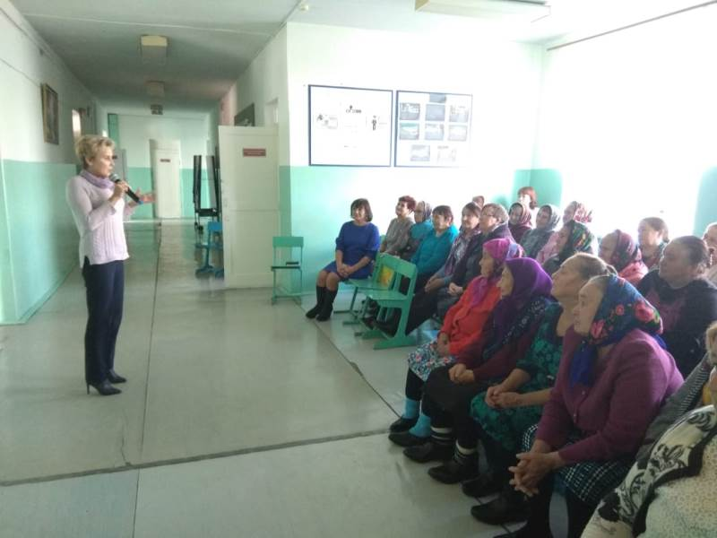 | 25 сентября работники Старо-Гришкинского СДК совместно с сельской школой, библиотекой, детским садом организовали концертную программу для пожилых людей к предстоящему празднику Пожилых. Для бабушек и дедушек выступили воспитанники дома культуры: хореографический коллектив "Карамельки", вокальное трио Гвоздь Арина, Сорокина Эвелина, Набиева Эльвина и сольным номером Виктор Япаев. С предстоящим праздником поздравила заместитель главы Менделеевского муниципального района ГалееваЛейсанКамилевна, глава поселения Мамакова Валентина Викторовна и представитель совета ветеранов Сорокина Любовь Ионовна. После завершения концерта всех пожилых пригласили за стол на чаепитие, которое сопровождалось выступлениями ансамбля Бигэш.
88 | 25.09.2019 | Праздничное мероприятие в рамках «Месячника пожилых людей» | 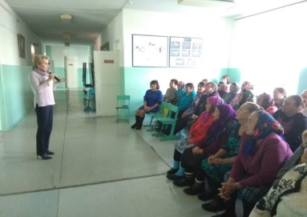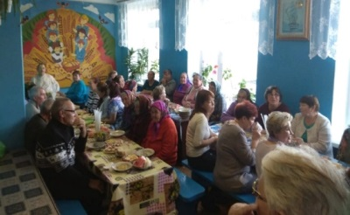 | 25 сентября в Старогришкинском сельском поселении провели мероприятие в рамках месячника "Пожилых людей". С предстоящим праздником поздравила заместитель главы Менделеевского муниципального района ГалееваЛейсанКамилевна, глава поселения Мамакова Валентина Викторовна и председатель Совета ветеранов Менделеевского муниципального района Сорокина Любовь Ионовна. Работники бюджетных учреждений организовали концерт. После завершения концерта всех пожилых пригласили за стол на чаепитие.
89 | 05.09.2019-30.09.2019 | Посещениена дому жителей села пожилого возраста | 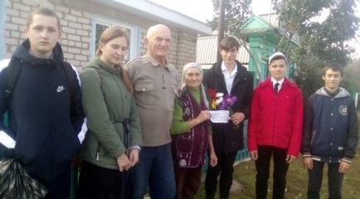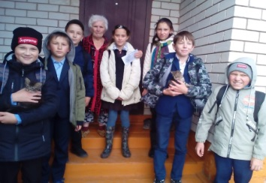  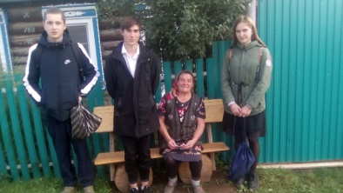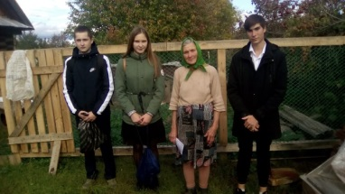  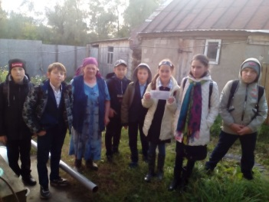 | В рамках Месячника пожилого человека воспитанники детского сада «Ромашка» и обучающиеся МБОУ «Старо-Гришкинская ООШ» посетили на дому жителей села пожилого возраста. Поздравили с предстоящим праздником, пожелали здоровья, благополучия и долгих лет жизни. Подарили открытки-аппликации.
90 | 18.09.2019 | Чествование пожилых на дому | 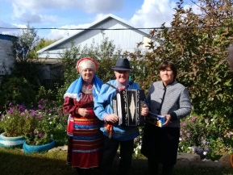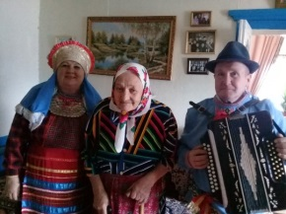  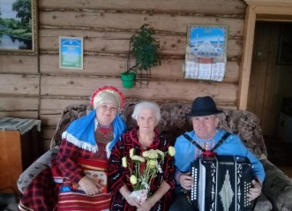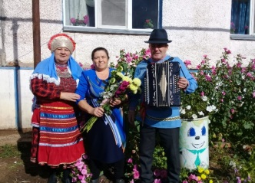 | 18 сентября работники Старогришкинского Дома культуры поздравили пожилых, внесших большой вклад в развитие культуры. Буланова Г. А. долгие годы руководила ансамблем «Бигәш”. Буланова М. П. выступала еще в годы его создания и была награждена многими почетными грамотами. Иванова Г. А. Много лет занимается рукоделием, проводит выставки на различных мероприятиях, посещает ансамбль. Андреева Е. А., несмотря на уход на заслуженный отдых, принимает активное участие во всех мероприятиях ансамбля.
1 | 03.10.2019 | ярмарка вакансий для граждан пенсионного и предпенсионного возраста | 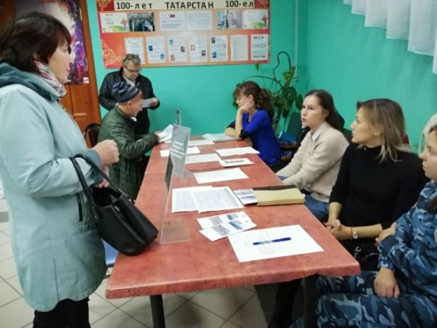 | В мероприятии приняли участие представители кадровых служб восьми предприятий. Среди них: ФКУ ИК-10 УФСИН России по РТ, санаторий "Шифалы Су (целебная вода)-Ижминводы", ООО «ДрайлокТекнолоджиз», ООО ПП «Кама-Сакс», ООО "Газпром теплоэнерго Казань", ООО «СодексоЕвроАзия», ООО «СтройКом», ведомственная охрана железнодорожного транспорта РФ Тукаевского района.  Посетителям было предложено более 100 вакансий, среди которых стрелки, операторы швейного оборудования, ткачи, электромонтеры по ремонту и обслуживанию электрооборудования, слесари-ремонтники, сварщики, плотники, токари, упаковщики, комплектовщики, инспекторы, операторы линии, контролеры ОТК, повара, кондитеры, кассиры, официанты, кухонные рабочие, а также вакансии центра занятости населения.  Посетили ярмарку вакансий безработные граждане, состоящие на учете в центре занятости населения, а также другие соискатели. Всего в мероприятии приняло участие 54 человека, из них большая часть – женщины, в том числе 8 граждан пенсионного и предпенсионного возраста.
2 | 01.10.19 | «В гостях у нашей уважаемой пенсионерки» | 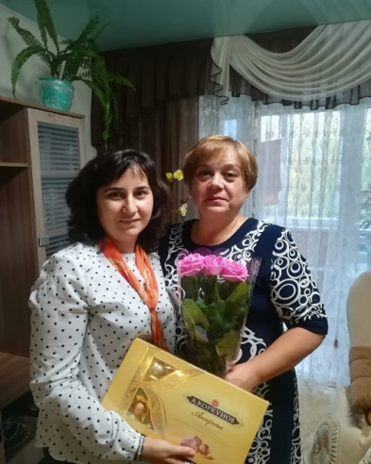 | Уважение к старшим является одной из важнейших ценностей нашего народа. Мы должны помнить о потребностях пожилых людей и о неоценимой значимости их опыта и труда, о неразрывной связи времен и поколений и сказать спасибо людям старшего возраста за сохраненные традиции, мудрость, поддержку и терпение.  1 октября 2019 года сотрудники Менделеевского офиса клиентского обслуживания навестили пенсионерку ЛатиповуИльсиярИльфатовну, с которой проработали 15 лет. За чашкой ароматного чая вспомнили былые время: как изучали внедренные в работу новые программные обеспечения, выразили теплые слова благодарность за многолетний добросовестный труд. Наши сотрудники были встречены с теплой улыбкой и словами благодарности от ИльсиярИльфатовны за оказанное внимание.
3 | 27.09.2019 | Проведение чаепития, оказание материальной помощи | 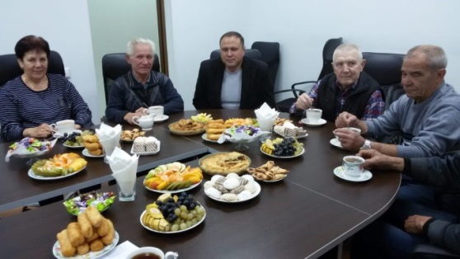 | На нашем предприятии 40 человек пенсионеров, из них:  - Неработающих – 24 человека;  - Работающих – 16 человек.  Было организовано чаепитие с ветеранами предприятия, экскурсия по производственным цехам, оказание материальной помощи в размере 1 тысячи рублей, на общую сумму 40 тысяч рублей.
 | 01.10.19 г. | Оформление стенда совместно с детьми «Люди пожилые, сердцем молодые» | 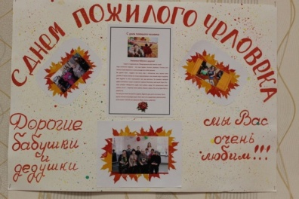 | Из семейного архива получателей соц.услуг и заранее подготовленных фотографий дедушек и бабушек, совместно с детьми, оформлена стенгазета
 | 07.10.19 г. | «Музыкальный ринг» | 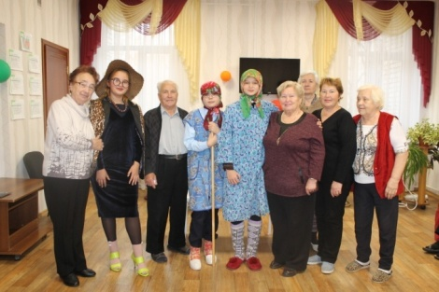 | Мероприятие в форме игры, совместно с детьми и пожилыми, проходящими реабилитацию в АНО «Центр социальной помощи «Саулык»
 | с 07.10.19 г.  по 11.10.19 г. | Акция ко Дню пожилых людей «Никто не забыт…» | 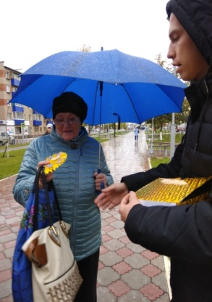 | Поздравление пожилых граждан на улицах города совместно с волонтерами детьми и получателями соц.услугв рамках программы «Связь времен и поколений»
 | 20.09.2019 – 15.10.2019г | Акция «Пусть будет теплой осень» | 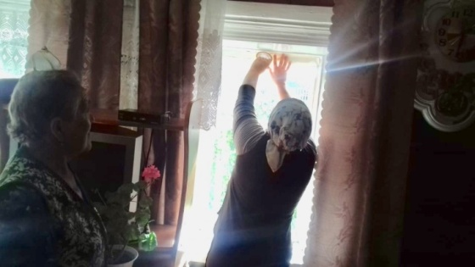 | утепление окон граждан пожилого возраста и инвалидов
 | 20.09.2019 – 15.10.2019г | Посещение маломобильных граждан на дому. | 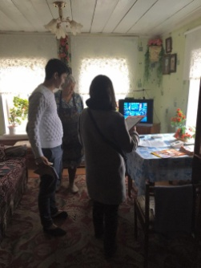 | Организация посещения маломобильных граждан старше 70 лет на дому с целью обследования жилищно-бытовых условий проживания и нуждаемость в социальном обслуживании на дому (или иных потребностей)
 | 20.09.2019 – 30.10.2019г | Акция  «День добра и уважения» | 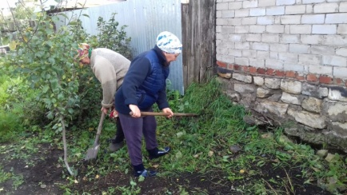 | уборка придомовой территории граждан пожилого возраста и инвалидов
 | 01.10.2019-15.10.2019 | Тематическая беседа «Мои воспоминания» | 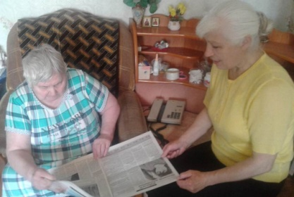 | Проведение беседы с использованием технологии «Терапия воспоминаниями» (просмотров с получателями соц. услуг фотоальбомов, старых газет, журналов).
 | 01.10.2019-15.10.2019 | Акция «Дары осени» | 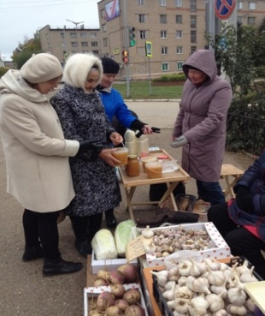 | Помощь получателям социальных услуг в доставке на дом ярмарочной продукции
4 | 9 сентября 2019г. |  | 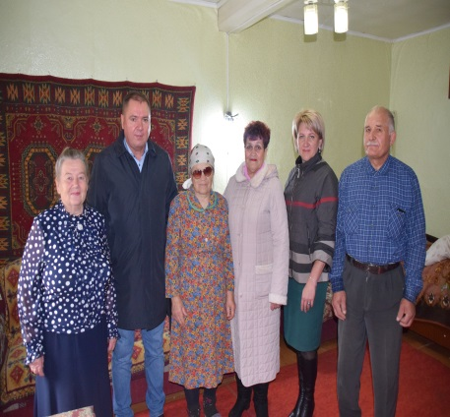 | 9 октября Глава района Валерий Чершинцев, председатель Совета ветеранов Любовь Сорокина, начальник управления Соц. защиты Фаина Козырева, председатели ТОС в честь месячника пожилых людей поздравили ветеранов города и района с праздником. В ходе встреч вручили ветеранам подарки от имени руководства района. Они пообщались с каждым ветераном, поблагодарили их за мирное небо над головой и за счастье победного Мая каждый год. Теплые поздравления от руководства района приняли ветераны и бывшие несовершеннолетние узники концлагерей.
5 | 04.10.2019 | Концертная программа с чаепитием | 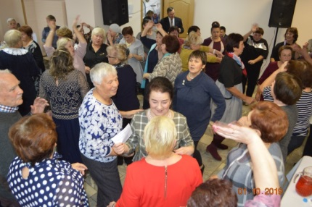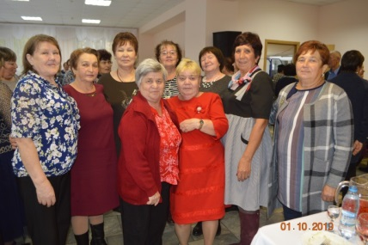  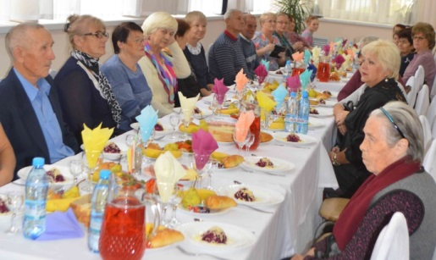 | Бывшие заводчане на мероприятие в рамках месячника пожилых пришли в прекрасном расположении духа. Открыл праздник проникновенными стихами о мудром возрасте Виктор Никифоров. Затем теплые слова представителям старейшего химического предприятия отрасли адресовали заместитель главы района ЛейсанГалеева, генеральный директор акционерного общества Дамир Шамсин. Букеты с наилучшими пожеланиями здоровья и счастья из рук Дамира Рафисовича получили именинницы этого дня – РавзидаГильмутдинова, чья трудовая биография была связана с ремонтно-строительным управлением и Таскира Закирова, вышедшая на заслуженный отдых из гипосульфитного цеха.  Об общественной работе на родном для них заводе рассказал председатель профсоюзного комитета Рустем Бурганов.  Председатели советов ветеранов района и завода Любовь Сорокина и Татьяна Митшина пожелали присутствующим здоровья, благополучия, удачи, любви и уважения близких людей.  Каждый из семидесяти участников чаепития торжественно пообещал встретиться с коллегами через год на том же месте, в тот же час. По мнению ветеранов, чьи ряды в нынешнем сезоне значительно обновились и омолодились, встреча, благодаря администрации и профсоюзному комитету завода, стала хорошим заделом для будущих совместных мероприятий.
7 | 09.10.2019 | Поздравление ветеранов | 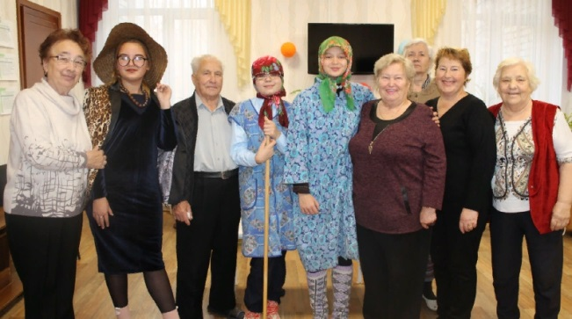 | День пожилых людей - это возможность выразить глубокое уважение и сказать теплые слова благодарности всем пожилым людям за их добросовестный труд, за их огромный жизненный опыт, доброту, мудрость.  Специалисты отделения социальной помощи семье и детям ГАУСО «КЦСОН «Берег Надежды» совместно с участниками Совета школьного самоуправления «Максимум» и отряда профилактики негативных явлений МБОУ СОШ №1 поздравили пожилых людей, проходящих реабилитацию в АНО "Центр Социальной Помощи "Саулык".  Цель мероприятия - привить детям важные личные качества, как вежливость, уважение к старшему поколению.  Сотрудники центра и ребята поздравили отдыхающих и разыграли интересную сценку под названием «Вторая молодость». Дети ответственно и с азартом отнеслись к подготовке инсценировки: подбирали костюмы, аксессуары, готовили атрибуты, репетировали роли.  Все присутствующие получили массу положительных эмоций, забыли о проблемах и отдохнули душой. Расходились все в приподнятом настроении, с улыбками и шутками. Организаторы мероприятия подарили участникам главное: внимание и хорошее настроение, пожелали неугасающего интереса к жизни, крепкого здоровья на долгие годы, тепла и любви близких людей, счастья и благополучия.
8 | 07.10.2019 | Поздравление ветеранов | 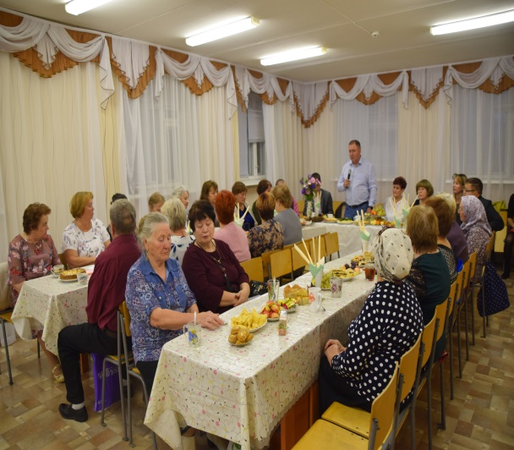 | Территориальное общественное самоуправление "Альфа" чествовали уважаемых и зрелых – представителей старшего поколения, тех, кто продолжает делиться мудростью, опытом с подрастающим поколением и по сей день.  Концерт прошел на базе Центра детского творчества. Со словами признательности к собравшимся обратились Глава района Валерий Чершинцев, председатель Совета ветеранов Любовь Сорокина, председатель ТОС "Альфа" Лидия Маслова.  За большим столом активисты ТОС душевно общались, вспоминая прошедшие годы, смотрели творческие номера, подготовленные воспитанниками ЦТД, наслаждались теплой атмосферой. Далее, в память о встрече Глава района вручил активистам подарки.
9 | 5 сентября 2019г. | Праздничный концерт «Осенний коктейль» | 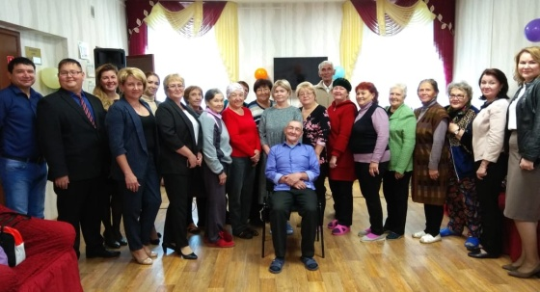 | Концерт творческого дуэта РамиляДавлетшина и Гульнары Шаймардановой.
10 | 6 сентября 2019г. | Спортивно-оздоровительное мероприятие «Веселые старты» | 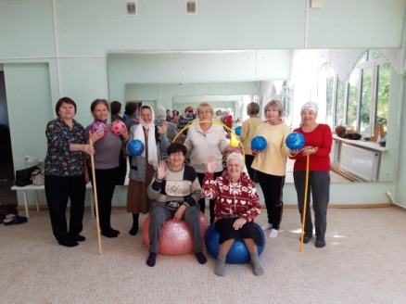 | Спортивные старты с участием граждан пожилого возраста, приуроченные Международному дню пожилых людей.
11 | 13 сентября 2019г. | Мастер-класс на тему «Планшет и смартфон. Основные настройки» | 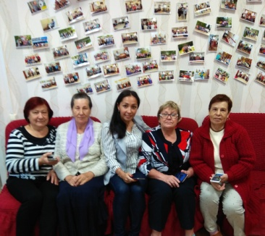 | Цель мероприятия: социальная адаптация пожилых людей к современной информационной среде. Пожилые граждане познакомились с назначением, установкой и возможностями настроек своих планшетов и смартфонов. Научились скачивать и устанавливать приложения с помощью приложения GooglePlay.
12 | 20 сентября 2019г. | Концерт творческого дуэта ДанияраКабирова и Валерия Замятина | 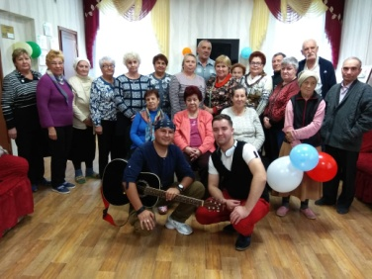 | Прошел концерт авторских песен творческого дуэта ДанияраКабирова и Валерия Замятина.
13 | 24 сентября 2019г. | «Погружение в виртуальный мир» |  | Пожилые граждане смогли погрузиться в виртуальные путешествия с помощью специальных сенсорных устройств.
14 | 25 сентября 2019г. | «Банные посиделки» | 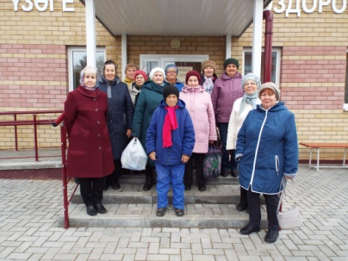 | Пожилые граждане посетили бесплатно Оздоровительный комплекс «Ушковские купальни». Участники посиделок узнали о истории бани, загадывали загадки о банных принадлежностях, участвовали в параде веников
15 | 26 сентября 2019г. | Экскурсия по городу | 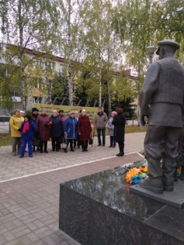 | Сотрудники краеведческого музея провели пешую прогулку-экскурсию по центральной части города для пожилых граждан, проходящих реабилитацию в АНО «Центр социальной помощи «Саулык» («Здоровье»)
16 | 30 сентября 2019г. | Праздничный концерт «Краски осени» | 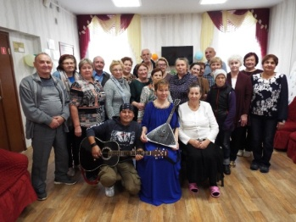 | Праздничный концерт в исполнении Инны Килеевой, ДанияраКабирова и Галины Богдановой.
17 | 4 октября 2019г. | Концертная программа в исполнении Владимира Аничкина | 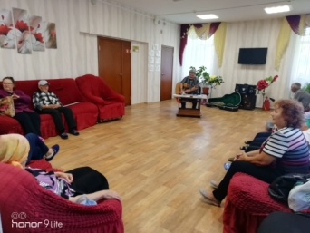 | Концертная программа в исполнении Владимира Аничкина
18 | 1.10.2019г | Лекция на тему:  «Факторы, благоприятствующие долгожительству. Профилактика болезней людей пожилого возраста»  Ведущий:  Врач-терапевт Моско Н.А. | 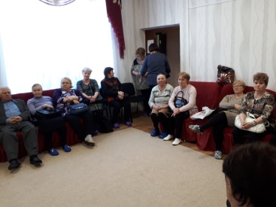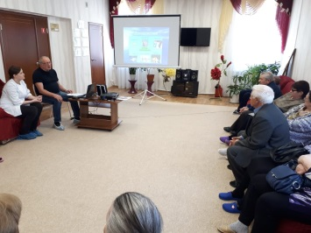 | Благоприятствующие долгожительству таковы:  1) благоприятные условия жизни – проживание вдали от промышленных центров;  2) активная физическая деятельность на свежем воздухе;  3) воздержанность в питании, лучше молочно-вегетарианская пища. Ограничение или полное исключение из рациона сахара и сладостей;  4) уравновешенный характер, оптимистический взгляд на жизнь;  5) соответствующая наследственность – наличие долгожителей среди прямых родственников.
19 | 1.10.2019 | Встреча с ветеранами ЦРБ. | 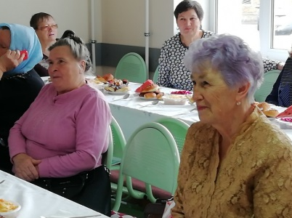 | Сотрудники ЦРБ организовали встречу для ветеранов. В заключение праздника состоялся концерт и вручение каждому ветерану подарка.
20 | С 1.10.2019 по 5.10.2019 | День открытых дверей в поликлинике  ГАУЗ МЦРБ | 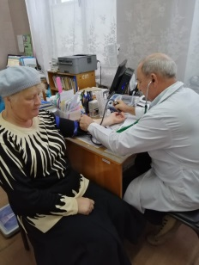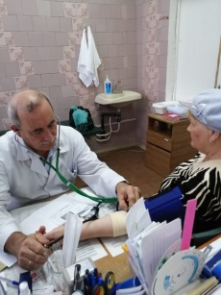 | В рамках Международного дня пожилых людей 1 октября 2019 года в ГАУЗ МЦРБ прошел День открытых дверей для людей пожилого возраста. Консультацию пациентов с проведением комплексным амбулаторного лечения
1 | 01.10.2019 | «Пусть осень жизни будет золотая» | 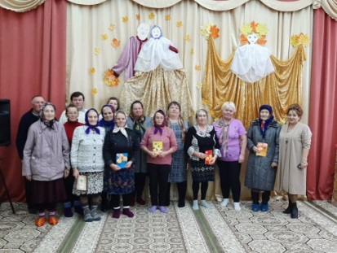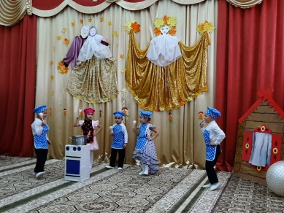  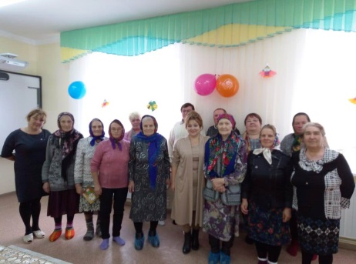 | 1 октября в Брюшлинском сельском поселении провели музыкальный вечер для людей старшего поколения «Пусть осень жизни будет золотая». Чествовали людей, без которых невозможно было бы наше собственное существование. Это столпы жизненного опыта и мудрости, на которых держится каждая семья. Это хранители очага каждого дома. В исполнении детей детского сада и школьников прозвучали красивые стихи, песни, танцы и сценки. С поздравительными словами выступили заместитель главы Менделеевского района ЛейсанКамилевнаГалеева, председатель Совета ветеранов Любовь Ионовна Сорокина, глава сельского поселения Лидия Алексеевна Смирнова. Они пожелали старшему поколению уважения близких, здоровья на все годы и долгой жизни на радость всей семье. Провели акцию «Частичку тепла своими руками», дошкольники подарили присутствующим открытки, сделанные своими руками. Мероприятие продолжилось за чаепитием.
2 | 25.09.2019 | Мои года - мое богатство» Вечер отдыха с концертными номерами, конкурсами, чаепитье. | 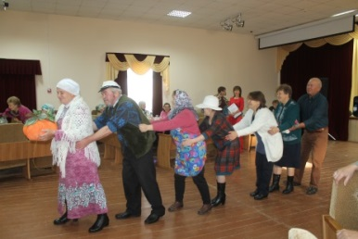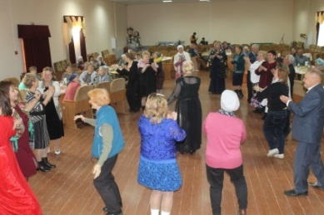 | Организатор - Исполнительный комитет, библиотека
3 | 05.10.2019 | «Согреем ладони». | 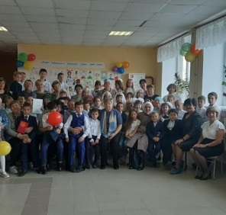 | Организатор - МБОУ « Ижевская СОШ». Поздравление учителей - пенсионеров, работников школ. Встречи с ветеранами – педагогами
4 | 05.10.2019 | “Как молоды мы были” | 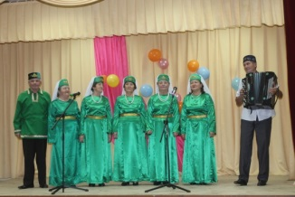 | Организатор – Ижевский СДК, вечер – встреча
5 | Весь период | « Возраст такая странная штука» | 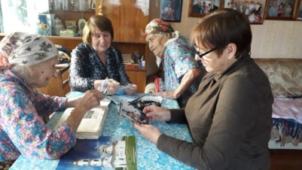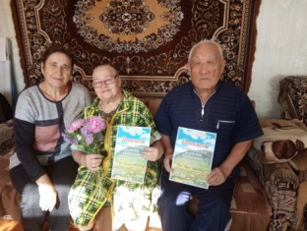 | Организатор – сельская библиотека. Посещение пожилых людей на дому
6 | 03.10.2019 | Встреча поколений | 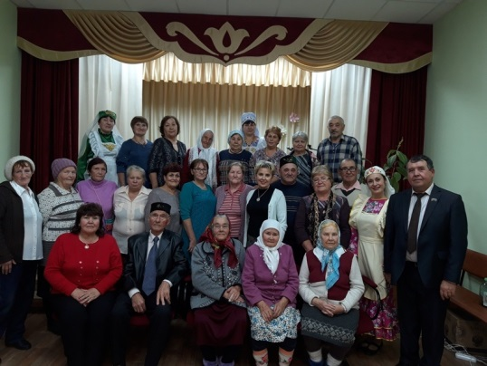 | Теплая и душевная встреча поколений прошла в Тойгузине.  – Каждый из вас – человек-легенда, – обратилась к представителям мудрого возраста ведущая мероприятия директор СДК Гульнара Гайфутдинова. – И мы сегодня с удовольствием послушаем ваши воспоминания о молодости, годах работы.  С добрыми пожеланиями выступили заместитель района ЛейсанГалеева, председатель Совета ветеранов Любовь Сорокина и глава поселения Рафит Сафин.  В течение праздника композитор и автор-исполнитель Роберт Набиуллин радовал песнями, юные таланты Вера и Валерия Балобановы – замечательными стихами.
7 | 01.10.2019 | Праздничное мероприятие ко Дню пожилых | 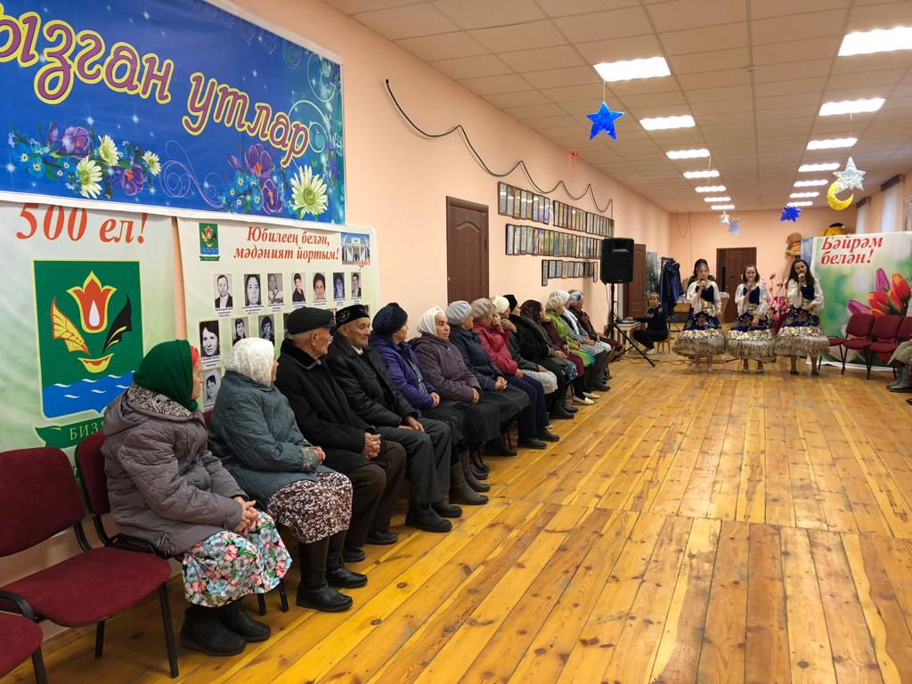 | 1 октября в селе Бизяки состоялось праздничное мероприятие ко Дню пожилых людей. Танцевальный коллектив "Бизэк"и активисты села подготовили концертную программу в подарок виновникам торжества. Артисты поделились теплом своей души и зарядили зрителей волной позитива. На протяжении концертной программы не смолкали громкие, благодарные аплодисменты.  В течение всего праздника пожилые люди слышали в свой адрес искренние пожелания доброго здоровья, хорошего настроения, активного долголетия. Также, с добрыми пожеланиями выступили Заместитель Главы Менделеевского муниципального района ЛейсанГалеева, Председатель Совета ветеранов Любовь Сорокина и Глава Бизякинского сельского поселения Ильмир Кашафутдинов.
8 | 21.09.2019 | Велопробег с молодыми бабушками | 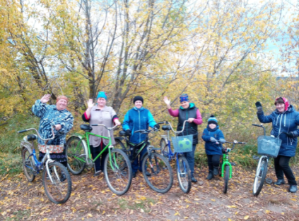 | 21 сентября провели с молодыми бабушками велопробег "День без автомобиля" и играли в футбол.

